}

1. **PARTE I**

| **1. Antecedentes Personales** |
| --- |
| A continuación, se presenta una tabla en la que debes completar la información solicitada. |

| Nombre estudiante | **Jose Ingnacio Acevedo Zamorano**  **Benjamin Alejandro Ceron de la Fuente**  **Sebastian Felix Reveco Fuentes** |
| --- | --- |
| Rut | **20.972.317-4**  **21.478.052-6**  **21.578.351-0** |
| Carrera | **Ingenieria en Informatica** |
| Sede | **San Bernardo** |

| **2. Descripción Proyecto APT** |
| --- |
| En la descripción debes señalar brevemente el nombre de tu proyecto APT y las competencias del perfil de egreso que vas a poner en práctica. Si en tu carrera están definidas las áreas de desempeño, también menciona a qué áreas de desempeño está vinculado el proyecto. |

| Nombre del proyecto | Seguridad SB |
| --- | --- |
| Área (s) de desempeño(s) | *Desarrollo Software , Aplicación Móvil y Gestión de Proyectos Informáticos, Gestión Ágil, Programación de bases de datos, Integración de Plataformas.* |
| Competencias | *Gestión de Proyectos Informaticos, Programacion de Software, Análisis y desarrollo de modelos de datos, Análisis y Planificación de Requerimientos informáticos* |

| **3. Fundamentación Proyecto APT** |
| --- |
| A continuación, se presentan distintos campos que debes completar con la información solicitada. Esta sección busca que describas en detalle tu proyecto y justifiquen su relevancia y pertinencia. |

| Relevancia del proyecto APT | El proyecto busca resolver la falta de un sistema digital para monitorear y gestionar las denuncias en tiempo real de la ciudadanía en la comuna de San Bernardo. Su implementación mejorará la eficiencia operativa, reducirá tiempos de respuesta y fortalecerá la seguridad comunal mediante el uso de aplicaciones móviles, una plataforma web y reportes estadísticos. |
| --- | --- |
| Descripción del Proyecto APT | Se desarrollará una plataforma web para el seguimiento de las denuncias y una aplicación móvil para los ciudadanos, donde podrán generar alertas anónimas, Además, se incluirá un módulo a la página web de reportes estadísticos para apoyar la planificación estratégica. |
| Pertinencia del proyecto con el perfil de egreso | El proyecto permite aplicar competencias del Ingeniero en Informática como el análisis de requerimientos, el desarrollo de software, la integración de plataformas, la gestión de bases de datos y la planificación de proyectos informáticos. |
| Relación con los intereses profesionales | Cada integrante del equipo podrá enfocarse en sus áreas de interés: ciberseguridad, programación y documentación técnica. Así, el proyecto contribuye tanto al desarrollo académico como profesional de cada uno. |
| Factibilidad de desarrollo del Proyecto APT | El proyecto es factible en el semestre gracias al uso de herramientas open source (Django, Ionic, PostgreSQL), una metodología ágil con entregables parciales, y un equipo con habilidades complementarias. Los principales desafíos técnicos (como la geolocalización en tiempo real) se mitigará mediante el uso de WebSockets y componentes preconstruidos de Ionic. |

1. **PARTE II**

| **4. Objetivos** |
| --- |
| En este apartado debes definir objetivos generales y específicos del Proyecto APT. Es importante aclarar que los objetivos se deben plantear en forma clara, concisa y sin dar mayores explicaciones, es decir, deben entenderse por sí solos. Se sugiere redactarlos utilizando un verbo en infinitivo, pues ello obliga a precisar acciones concretas. |

| Objetivo general | *Diseñar e implementar un sistema digital de monitoreo y gestión de denuncias ciudadanas para la Municipalidad de San Bernardo, que optimice tiempos de respuesta y fortalezca la seguridad comunal.* |
| --- | --- |
| Objetivos específicos | * *Analizar los requerimientos de la Municipalidad de San Bernardo para el sistema de monitoreo.* * *Desarrollar una plataforma web para la gestión de denuncias en tiempo real.* * *Implementar una aplicación móvil para ciudadanos que permita generar alertas anónimas.* * *Generar reportes estadísticos que apoyen la planificación y toma de decisiones estratégicas.* |

| **5. Metodología** |
| --- |
| En el siguiente apartado deberás describir la metodología, propia de tu disciplina, que utilizarás para resolver el proyecto APT antes descrito, incluyendo las etapas y métodos de trabajo. |

| Descripción de la Metodología |
| --- |
| *El proyecto se desarrollará mediante una metodología ágil (Scrum), dividiendo el trabajo en sprints, donde se seguirán las etapas de levantamiento de requerimientos, análisis, diseño, desarrollo, pruebas y entrega del producto mínimo viable, además cada integrante tendrá responsabilidades específicas: uno en back-end, otro en front-end/móviles, y otro en documentación y reportes.* |

| **6. Evidencias** |
| --- |
| A continuación, describe qué evidencias serán evaluadas en el informe de avance y en el informe final de tu proyecto APT. Estas evidencias deben ser acordadas con tu docente. Se entenderá por evidencia los productos que se desarrollen durante el proyecto y cuyo propósito sea visibilizar o documentar cómo se ha implementado el trabajo. |

| **Tipo de evidencia**  **(avance o final)** | **Nombre de la evidencia** | **Descripción** | **Justificación** |
| --- | --- | --- | --- |
| Avance | *Documento de requerimientos* | *Detalle de necesidades del sistema y funcionalidades* | *Asegura claridad en el desarrollo* |
| Avance | *Prototipo inicial* | *Maqueta de la plataforma web y apps móviles* | *Visualizar diseño antes de implementar* |
| Final | *Plataforma web funcional* | *Sistema de monitoreo de vehículos en tiempo real, con gestión de rutas y administración* | Evidencia el cumplimiento del objetivo principal del proyecto. |
| Final | *Aplicación móvil funcionando* | *Apps operativas con funciones de alerta anónima y recepción/gestión de alertas.* | *Muestran la integración del sistema con los usuarios finales.* |
| Final | *Informe final del proyecto* | *Documento con resultados, metodología aplicada y conclusiones.* | *Sistematiza el trabajo y permite evaluar el aprendizaje del equipo.* |

| **7. Plan de Trabajo** |
| --- |
| En la siguiente tabla define la planificación de tu Proyecto APT de acuerdo a lo requerido. |

| **Plan de Trabajo Proyecto APT** | | | | | | |
| --- | --- | --- | --- | --- | --- | --- |
| Competencia o unidades de competencias | Nombre de Actividades/Tareas | Descripción Actividades/Tareas | Recursos | Duración de la actividad | Responsable[1] | Observaciones |
| Análisis y planificación de requerimientos | Levantamiento de requerimientos | Reunión con la Municipalidad para identificar necesidades y funcionalidades. | Documentación, entrevistas, reuniones online. | 1 semana | José Acevedo. | Puede demorarse si la información entregada por el cliente no es clara. |
| Diseño de software | Prototipado de interfaces | Creación de maquetas de la plataforma web y apps móviles. | Figma, Balsamiq, Canva. | 2 semanas | Sebastián Reveco | Requiere validación rápida por parte del cliente. |
| Programación de software | Desarrollo del backend | Implementación del servidor y base de datos. | Django, PostgreSQL, servidor local. | 3 semanas | Benjamín Cerón | Posibles dificultades en la integración de geolocalización |
| Programación de software | Desarrollo de aplicaciones móviles | Implementación de apps para ciudadanos. | Ionic, Android Studio. | 4 semanas | José Acevedo | Depende de la integración con el backend. |
| Integración de plataformas | Integración web-app | Conectar la plataforma web con la aplicación móvil. | API REST, WebSockets. | 2 semanas | Sebastián Reveco | Riesgo en compatibilidad entre frameworks. |
| Calidad de software | Pruebas y validación | Pruebas funcionales y de usuario, corrección de errores. | Equipo de pruebas, dispositivos móviles. | 2 semanas | Equipo completo | Se pueden extender según la cantidad de errores encontrados |
| Gestión de proyectos informáticos | Generación de reportes y documentación | Elaboración de reportes estadísticos y redacción del informe final. | Herramientas ofimáticas, SQL, Google Docs. | 1 semana | Benjamín Cerón | Necesita consolidar datos reales para mayor validez. |

| **8. Carta Gantt** |
| --- |
| https://drive.google.com/file/d/1HbQSh4gbSfSn0se5de8uoUilmwYiFsff/view?usp=sharing |

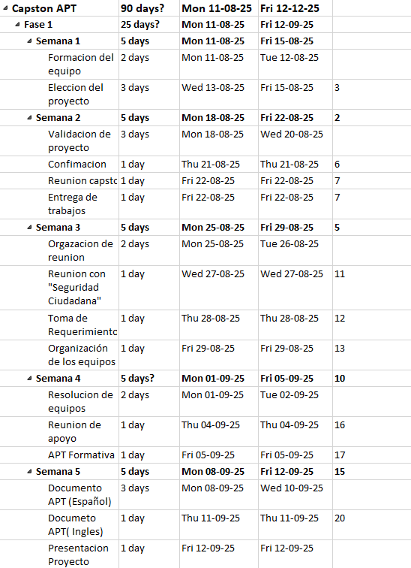

1. En caso de que el Proyecto APT sea grupal, en esta columna deben indicar el nombre de los responsables de cada tarea o actividad. Esto posteriormente permitirá diferenciar la evaluación por cada integrante.